- 二端口网络
- 单元作业十一
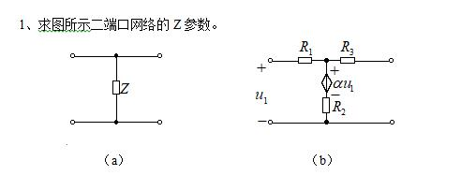
答：（a）由图知
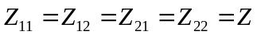 ......5分
故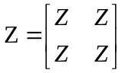 ......5分
（b)由图知
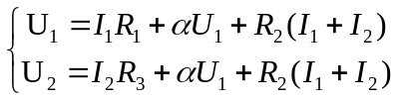 ......3分
变化得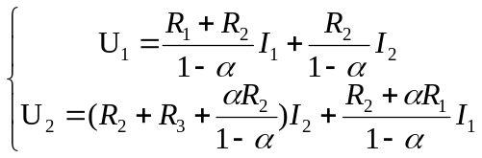......3分
故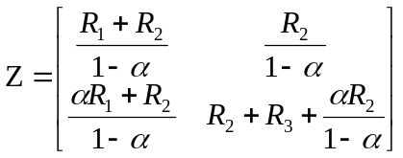 ......4分
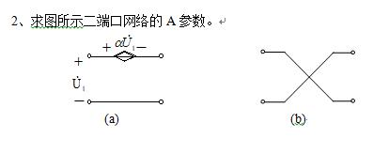
答：（a）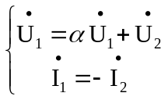 .............5分
可得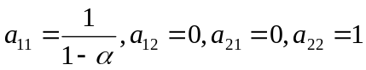
故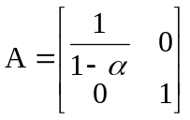 .............5分
（b）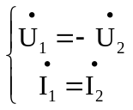 .............5分
可得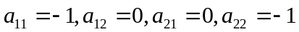
故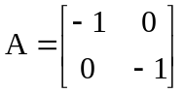 .............5分
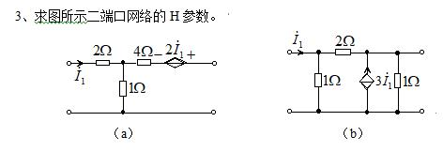
答：（a）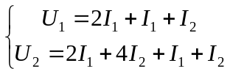 .............4分
变化得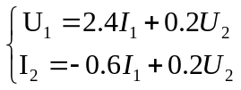 .............4分
故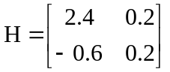 .............2分
（b）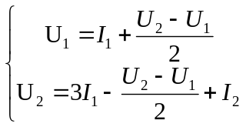 .............4分
变化的得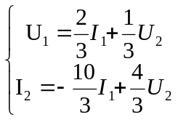 .............4分
故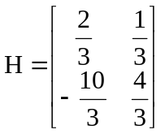 .............2分
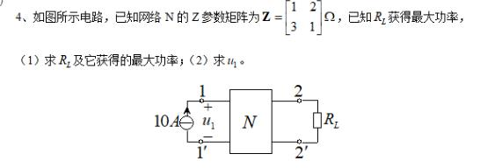
答：（1）由题意得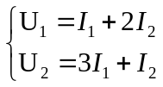
变化得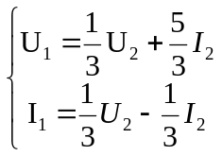 .............2分
令输出端开路，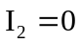得
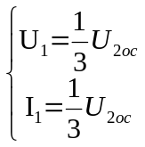得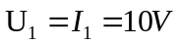，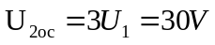 .............2分
令输出端短路，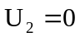得
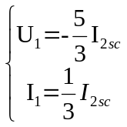得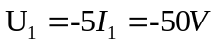，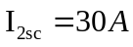 .............2分
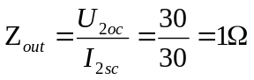
此时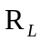获得最大功率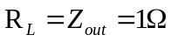 .............2分
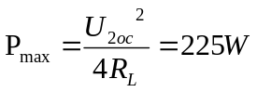 .............2分
- 由图知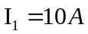 .............4分
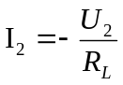 ， 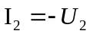，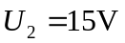 .............4分
可得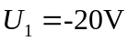 .............2分
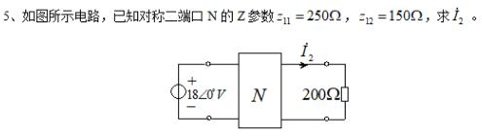
答：由题知图示电路为对称二端口网络
有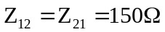 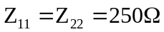 .............5分
故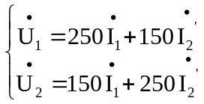
由图知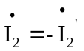，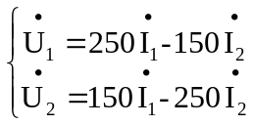 .............5分
可得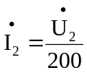 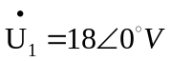 .............5分
联立解得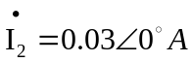 .............5分

